CATALOGUE DES SUJETS DE STAGE PFE
2019-2020

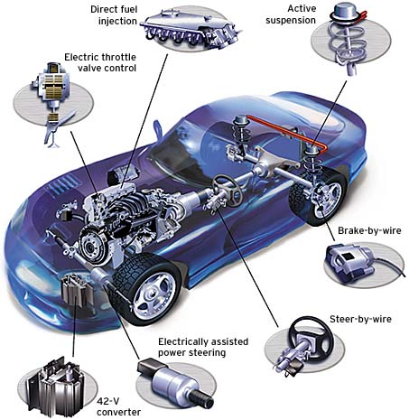

SOMMAIRE
SOMMAIRE 2
NGE EN BREF 3
SUJET N°1 : TEST ET VALIDATION DES COUCHES BASSES ET DIAGNOSTIQUE DES PROTOCOLES DE COMMUNICATION CAN LS/HS, LIN 2.0 ET DE LA FONCTION GATEWAY CAN-LIN 4
SUJET N°2 : VALIDATION DES COUCHES BASSES DES PROTOCOLES USB ET CAN SUR DES CALCULATEURS EMBARQUES AUTOMOBILES 5
SUJET N°3 : CONCEPTION ET IMPLEMENTATION D’UN OUTIL D’AUTOMATISATION DE TEST POUR DES COUCHES BASSES DES PROTOCOLES DE COMMUNICATION CAN LS/HS, LIN 2.0 ET DE LA FONCTION GATEWAY CAN-LIN 6
SUJET N°4: ETUDE ET IMPLEMENTATION D’UNE PROCEDURE DE TEST ET VALIDATION DU PROTOCOLE ETHERNET POUR DES CALCULATEURS EMBARQUES AUTOMOBILES 7
SUJET N°5 : DEVELOPPEMENT FULL STACK D’UN SERVEUR DE VALIDATION 8
SUJET N°6 : TEST AUTOMATIQUE DES CALCULATEURS AUTOMOBILES 9
SUJET N°7 : DEVELOPPEMENT D’UN PLUGIN REDMINE POUR AUTOMATISER LA GENERATIONS DES RAW FILES (RESULTATS DES TESTS) 10
NOUS CONTACTER 11

NGE EN BREF
Créée en 2008, NGE est une maison de conception de logiciels et de quincaillerie spécialisée dans les applications automobiles avec environ 50 employés, pour un capital de 200KUS $ et des ventes d'environ 2MUS $ en 2016. Dans notre voyage de plus de 9 ans, nous avons génétiquement évolué produits selon les tendances de l'industrie automobile.

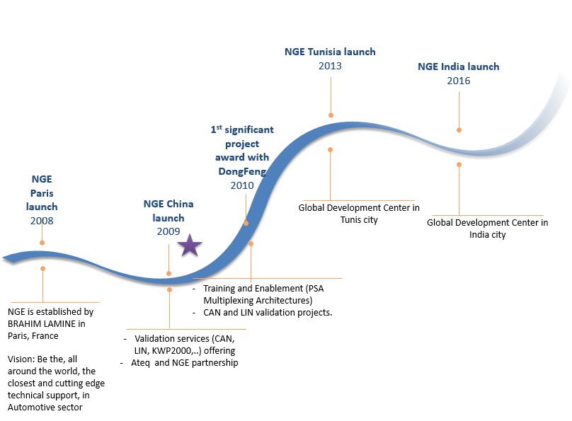

SUJET N°1 : TEST ET VALIDATION DES COUCHES BASSES ET DIAGNOSTIQUE DES PROTOCOLES DE COMMUNICATION

CAN LS / CAN HS / LIN 2.1 ET DE LA FONCTION GATEWAY CAN-LIN
- Information générale
Référence du stage | P.F.28.24.A
Nombre de stagiaire | 1
Durée du stage | 6 mois
Lieu du stage | NGE Tunisia
- Objectif
Les réseaux de communication multiplexés tels que CAN, LIN ... Et autres représentent un domaine industriel mature, NGE propose un sujet qui a pour objectif de maitriser ces protocoles et de la validation de l’ECU Selon les Normes ISO pour automobile.
- Mission
- Maitrise des protocoles de communication CAN et LIN
- Maitrise de la fonctionnalité de GW CAN-LIN
- Mettre à jour la procédure de tests existants en fonction de la spécification PSA (Peugeot Citroën)
- Validation de l’ECU type
Les outils GIT et Redmine sont utilisé tout au long du stage
- Contexte technique
- Exxotest
- Muxtrace
- Eclipse IDE
- NGE tool (internal test tool)
- Oscilloscope
- Multimètre
- Profil du candidat(e) et qualité requise
- BAC+5, école d’ingénieur spécialité électronique système embarque ou équivalent
- Anglais courant nécessaire.

SUJET N°2 : VALIDATION DES COUCHES BASSES DES PROTOCOLES USB ET CAN SUR DES CALCULATEURS EMBARQUES AUTOMOBILES
- Information générale
Référence du stage | P.F.28.25.A
Nombre de stagiaire | 1
Durée du stage | 6 mois
Lieu du stage | NGE Tunisia
- Objectif
Les réseaux de communication multiplexés tels que CAN, LIN ... Et autres représentent un domaine industriel mature, alors NGE propose ce sujet pour validation des calculateurs embarques automobiles.
- Mission
- Mettre à jour la procédure de tests existants en fonction de la spécification PSA (Peugeot Citroën) et normes USB 2.0 existantes
- Concevoir et dimensionner le matériel de test nécessaire
- Validation des calculateurs type
Les outils GIT et Redmine sont utilisé tout au long du stage
- Contexte technique
- Cycle en V
- Réseau CAN
- USB automobile
- Générateur USB (Ellisys, MQP)
- Alimentation programmable (Motech)
- CAN simulator
- Carte relais USB
- USB 2.0 CV
- Profil du candidat(e) et qualité requise
- BAC+5, école d’ingénieur spécialité électronique système embarque ou équivalent
- Anglais courant nécessaire.

SUJET N°3 : CONCEPTION ET IMPLEMENTATION D’UN OUTIL D’AUTOMATISATION DE TEST POUR DES COUCHES BASSES DES PROTOCOLES DE COMMUNICATION

CAN LS / CAN HS / LIN 2.1 ET DE LA FONCTION GATEWAY CAN-LIN
- Information générale

Référence du stage | P.F.28.26.A
Nombre de stagiaire | 1
Durée du stage | 6 mois
Lieu du stage | NGE Tunisia
- Objectif
Les réseaux de communication multiplexés tels que CAN, LIN ... Et autres représentent un domaine industriel mature. NGE propose ce sujet qui a pour objectif de réaliser un banc de test automatique pour ces protocoles.
- Mission
- Réalisation d’un banc de test automatique (oscilloscope USB, CANtool, LINTool, NGETool)
- Mettre à jour les procédures et script du test existant en fonction de la spécification PSA (Peugeot Citroën)
- Contexte technique
- Cycle en V
- Réseau CAN
- Generator USB (Ellisys, MQP)
- Alimentation programmable (Motech)
- CAN simulator
- PEAKCANLIN Protocol Definition
- TTL script (Tera Term Language)
- C Language
- GPP(General Preprocessor)
- Specific Commands from datasheet of (Oscilloscope, Relay Board, Power Supply)
- Profil du candidat(e) et qualité requise
- BAC+5, école d’ingénieur spécialité électronique système embarque ou équivalent
- Anglais courant nécessaire.

SUJET N°4: ETUDE ET IMPLEMENTATION D’UNE PROCEDURE DE TEST ET VALIDATION DU PROTOCOLE ETHERNET POUR DES CALCULATEURS EMBARQUES AUTOMOBILES
- Information générale
Référence du stage | P.F.28.27.A
Nombre de stagiaire | 1
Durée du stage | 6 mois
Lieu du stage | NGE Tunisia
- Objectif
Le sujet vise l'étude, la compréhension et la modélisation du protocole Ethernet pour les applications automobiles.
L’Ethernet est un axe d'évolution dans le domaine automobile aujourd'hui et plusieurs grand OEM vont l'adapter.
NGE comme une société qui vise l'exploitation de toute nouvelle technologie cherche à intégrer tout une procédure complète concernant ce protocole
- Mission
- Mettre à jour la procédure de tests existants en fonction de la spécification PSA (Peugeot Citroën) et normes USB 2.0 existantes
- Concevoir et dimensionner le matériel de test nécessaire
- Validation des calculateurs type
- Contexte technique
- Cycle en V
- Réseau CAN
- USB automobile
- Générateur USB (Ellisys, MQP)
- Alimentation programmable (Motech)
- CAN simulator
- Carte relais USB
- USB 2.0 CV
- Profil du candidat(e) et qualité requise
- BAC+5, école d’ingénieur spécialité électronique système embarque ou équivalent
- Anglais courant nécessaire.

SUJET N°5 : DEVELOPPEMENT FULL STACK D’UN SERVEUR DE VALIDATION
- Information générale
Référence du stage | P.F.28.28.A
Nombre de stagiaire | 1
Durée du stage | 6 mois
Lieu du stage | NGE Tunisia
- Objectif
Développement d’une interface Homme / Machine interactive pour une plateforme Embarqué
- Mission
- Design et implémentation du client web en utilisant JavaScript, HTML5, CSS3
- Participer dans le développement de serveur en utilisant Erlang/N2O
- Contexte technique
- JavaScript
- CSS3
- HTML5
- N2O Framework
- ERLANG
- WebSocket
- Base des données NOSQL (COUCH DB)
- Protocole MQTT
- Eclipse IDE
- l'Anglais technique
Remarque : ERLANG et n2o Framework seront découverts pendant le stage.
- Profil du candidat(e) et qualité requise
- BAC+5, école d’ingénieur spécialité électronique système embarque ou équivalent
- Anglais courant nécessaire.

SUJET N°6 : TEST AUTOMATIQUE DES CALCULATEURS AUTOMOBILES
- Information générale
Référence du stage | P.F.28.29.A
Nombre de stagiaire | 1
Durée du stage | 6 mois
Lieu du stage | NGE Tunisia
- Objectif
Ce sujet a pour objectif de développement et réalisation d'un outil de test automatique des calculateurs automobiles
- Mission
- Développement software d’un outil de test automatique « VCI » pour la couche communication des calculateurs automobiles
- Participer aux phases de rédaction de spécification technique et conception
- Développement des modules software, couche driver et applicatif
- Développer une application de test unitaire.
- Réaliser les phases d'intégration des diffèrent logiciels.
- Interfacer la VCI par une application Desktop : avec QT 5.9 ou bien CVI Lab Windows
- Contexte technique
- Automotive Protocol (CAN, LIN, Ethernet, ISO14229…)  - Modbus  - Mqtt  - Eclipse IDE  - MPLAB | - PIC24EP  - Excel  - Word  - TortoiseGit  - PCAN-USB  - Exxotest...
- Profil du candidat(e) et qualité requise
- BAC+5, école d’ingénieur spécialité électronique système embarque ou équivalent
- Très bonne connaissance des langages C/C++
- Familiarisé avec le développement sur microcontrôleur avec des fortes contraintes temps réel OS Temps réel
- Bus & Protocoles de communication (CAN, LIN, USB, Ethernet, UART, SPI, I2C …)
- Très bonne connaissance en Hardware et software
- Anglais courant nécessaire.

SUJET N°7 : DEVELOPPEMENT D’UN PLUGIN REDMINE POUR AUTOMATISER LA GENERATIONS DES RAW FILES
(RESULTATS DES TESTS)
- Information générale
Référence du stage | P.F.28.30.A
Nombre de stagiaire | 1
Durée du stage | 6 mois
Lieu du stage | NGE Tunisia
- Objectif
Développement d’un plugin Redmine pour l’automatisation de la génération des raw file
- Mission
- Design et implémentation d’un plugin REDMINE pour automatiser la génération de RAW FILES (résultats des tests de validation) dans NGE
- Contexte technique
- RUBY 2.2
- RAILS 4.2
- HTML5
- JavaScript
- CSS3
- Base des données NOSQL (COUCH DB)
- Redmine
- l'Anglais technique
- Profil du candidat(e) et qualité requise
- BAC+5, école d’ingénieur spécialité électronique système embarque ou équivalent
- Anglais courant nécessaire.

NOUS CONTACTER

Bloc 21, RDC Technopole Elgazala Route de Raoued, Km 3.5 2088 Ariana, Tunisie
+216-70 001 687
recrutment@nge-automotive.com
www.nge-automotive.com

